Z A P I S N I K
58. sjednice Vijeća Mjesnog odbora Gornji Stenjevec,
u Zagrebu, 08. travnja 2025.

NAZOČNI ČLANOVI VIJEĆA: Vlatka Pažin, Slobodan Menićanin, Ivan Orlović, Nađa Kljajić, Dragutin Gorički, Stjepan Gazdek, Alen Ozimec
NENAZOČNI ČLANOVI VIJEĆA: -
OSTALI NAZOČNI: -
Vijeće počinje s radom u 18,00 sati.
Predsjedava: Vlatka Pažin
Zapisnik vodi: Ivan Orlović

Predsjednica konstatira da je nazočno 7 od ukupno 7 članova Vijeća, što znači da Vijeće može pravovaljano odlučivati.

Eventualne primjedbe članova Vijeća Mjesnog odbora na 57. zapisnik od 31.3.2025.:
- nema
Bez rasprave, jednoglasno, sa 7 glasova, Vijeće prihvaća tekst zapisnika sa prijašnje sjednice Vijeća.

Predsjednica Vijeća čita predloženi dnevni red:

DNEVNI RED

1. Rekapitulacija rada VMO-a Gornji Stenjevec u sazivu 2021.-2025.

Predsjednica Vijeća Pažin pita ima li tko prijedloge za nadopunu ovog dnevnog reda.
- nema

Vijeće jednoglasno, sa 7 glasova prihvaća predloženi dnevni red.

Ad.1.
Rekapitulacija rada VMO-a Gornji Stenjevec u sazivu 2021.-2025.

U raspravi sudjeluju: Vlatka Pažin, Slobodan Menićanin, Ivan Orlović, Nađa Kljajić, Stjepan Gazdek, Dragutin Gorički

Vijeće jednoglasno, sa 7 glasova donosi

ZAKLJUČAK

Vijeće mjesnog odbora Gornji Stenjevec zaključno sa današnjim danom, objavljuje rekapitulaciju rada u sazivu 2021.-2025. kako slijedi:
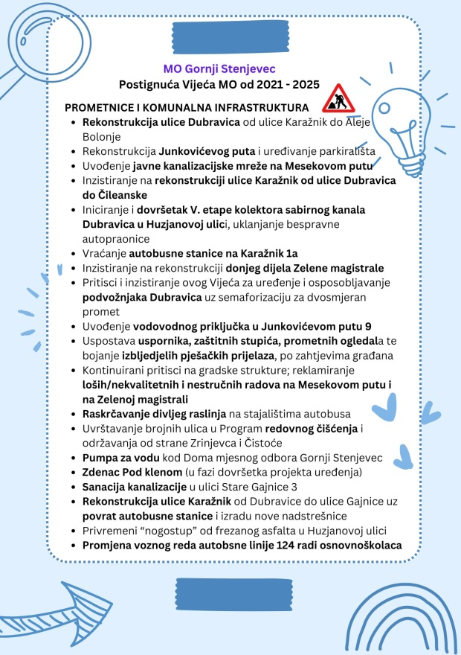

te planove za 2025. kojima je u tijeku realizacija ili će biti do kraja 2025. :



Ovo je posljednja sjednica u ovom sazivu Vijeća mjesnog odbora Gornji Stenjevec od 2021.-2025.godine.
Vijeće mjesnog odbora Gornji Stenjevec zahvaljuje građanima na aktivnom sudjelovanju u radu ovog Vijeća, te svakoj podršci, pokudi, kritici i pohvali od 2021. do danas.

Vijeće završava sa radom u 18,35 sati.
KLASA: 024-08/25-003/838
URBROJ: 251-13-11-3/007-25-2

Zapisnik sastavio: Predsjednica Vijeća Mjesnog odbora Gornji Stenjevec
Ivan Orlović,v.r. Vlatka Pažin,v.r.
Napomena: Stupanjem na snagu Odluke Gradske skupštine Grada Zagreba o raspisivanju izbora za članove vijeća gradskih četvrti i za članove vijeća mjesnih odbora (Službeni glasnik Grada Zagreba 8/25), 11. travnja 2025. prestao je mandat članovima Vijeća Mjesnog odbora Gornji Stenjevec te stoga Vijeće nije prihvatilo Zapisnik 58. sjednice.

